|  |  |  |
| --- | --- | --- |
|  | **Carátula para entrega de prácticas** | |
| Facultad de Ingeniería | | Laboratorio de docencia |

Laboratorios de computación

salas A y B

|  |  |
| --- | --- |
| *Profesor:* | Rodríguez Espino Claudia |
| *Asignatura:* | Fundamentos de Programación |
| *Grupo:* | 1102 |
| *No de Práctica(s):* | 4 |
| *Integrante(s):* | Morales Luna Emilio |
|  |  |
|  |  |
| *Semestre:* | 2018-1 |
| *Fecha de entrega:* | 9 de septiembre de 2017 |
| *Observaciones:* |  |
|  |  |

Objetivo:

Elaborar diagramas de flujo que representen soluciones algorítmicas vistas como una serie de acciones que comprendan un proceso.

Actividades:

* Elaborar un diagrama de flujo que represente la solución algorítmica de un problema, en el cual requiera el uso de la estructura de control condicional.
* Elaborar la representación gráfica de la solución de un problema, a través de un diagrama de flujo, en el cual requiera el uso de la estructura de control iterativa.

Introducción

Un diagrama de flujo es la representación gráfica de un proceso, es decir, muestra gráficamente el flujo de acciones a seguir para cumplir con una tarea específica.

Dentro de las ciencias de la computación, un diagrama de flujo es la representación gráfica de un algoritmo. La correcta construcción de estos diagramas es fundamental para la etapa de codificación, ya que, a partir del diagrama de flujo es posible codificar un programa en algún lenguaje de programación.

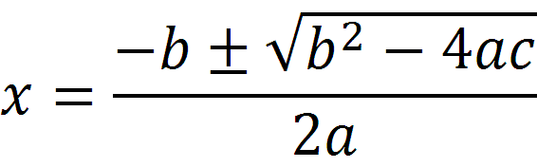**Desarrollo**

Un algoritmo para realizar la formula general.

1.- Inicio

2.- Pedir el valor **a**. e implicar que no debe ser 0

3.- Si **a** = cero, regresar al paso 2. Si **a** no es 0 seguir al paso número 4.

4.- Pedir el valor de b y c

5.- Crear la variable d la cual vale [$b^{2}-4ac$]

6.- Si d < 0 ir al paso 7, si d > 0 ir al paso 8.

7.- Si d < 0 entonces realizar $\sqrt{d\left(-1\right)}$ = Z con unidad i, hacer operación $r=\frac{-b}{2a}$, $n=\frac{z}{2a}$

8.- Imprimir x1.1= r + ni y y x1.2= r – ni, en ese caso contrario, ir al paso 9.

9.- $\frac{-b+\sqrt{d}}{2a}$ = x1 , $\frac{-b-\sqrt{d}}{2a}$ = x2

10.- Imprimir x1 y x2

11.-Fin

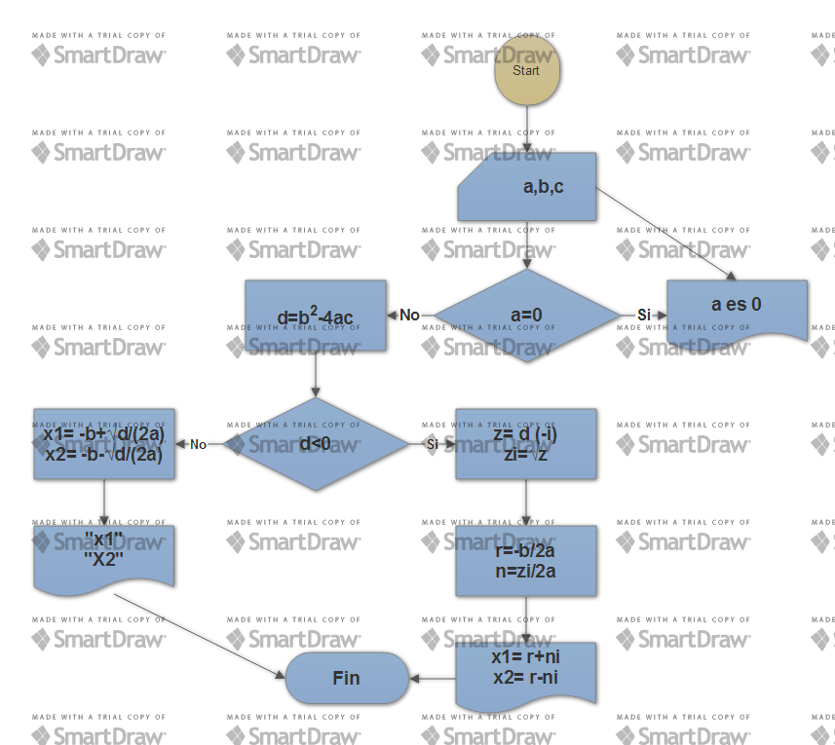

Algoritmo para hacer triángulos

1.- Inicio

2.- Pedir 3 valores a b y c.

3.- a b y c no puede ser 0. Si es 0 regresar a 2, si no ir al paso 4.

4.- Si todos los lados son iguales, si no ir al paso 6.

5.- Es un triángulo equilátero. Ir al paso10.

6.- Si dos lados son iguales y mayores que otro. Si no, ir al paso 8.

7.- Es un triángulo isósceles. Ir al paso 10.

8.- S todos los lados son desiguales.

9.- Es un triángulo equilátero. Ir al paso 19.

10.- Dibujar triángulo.

11.- Fin

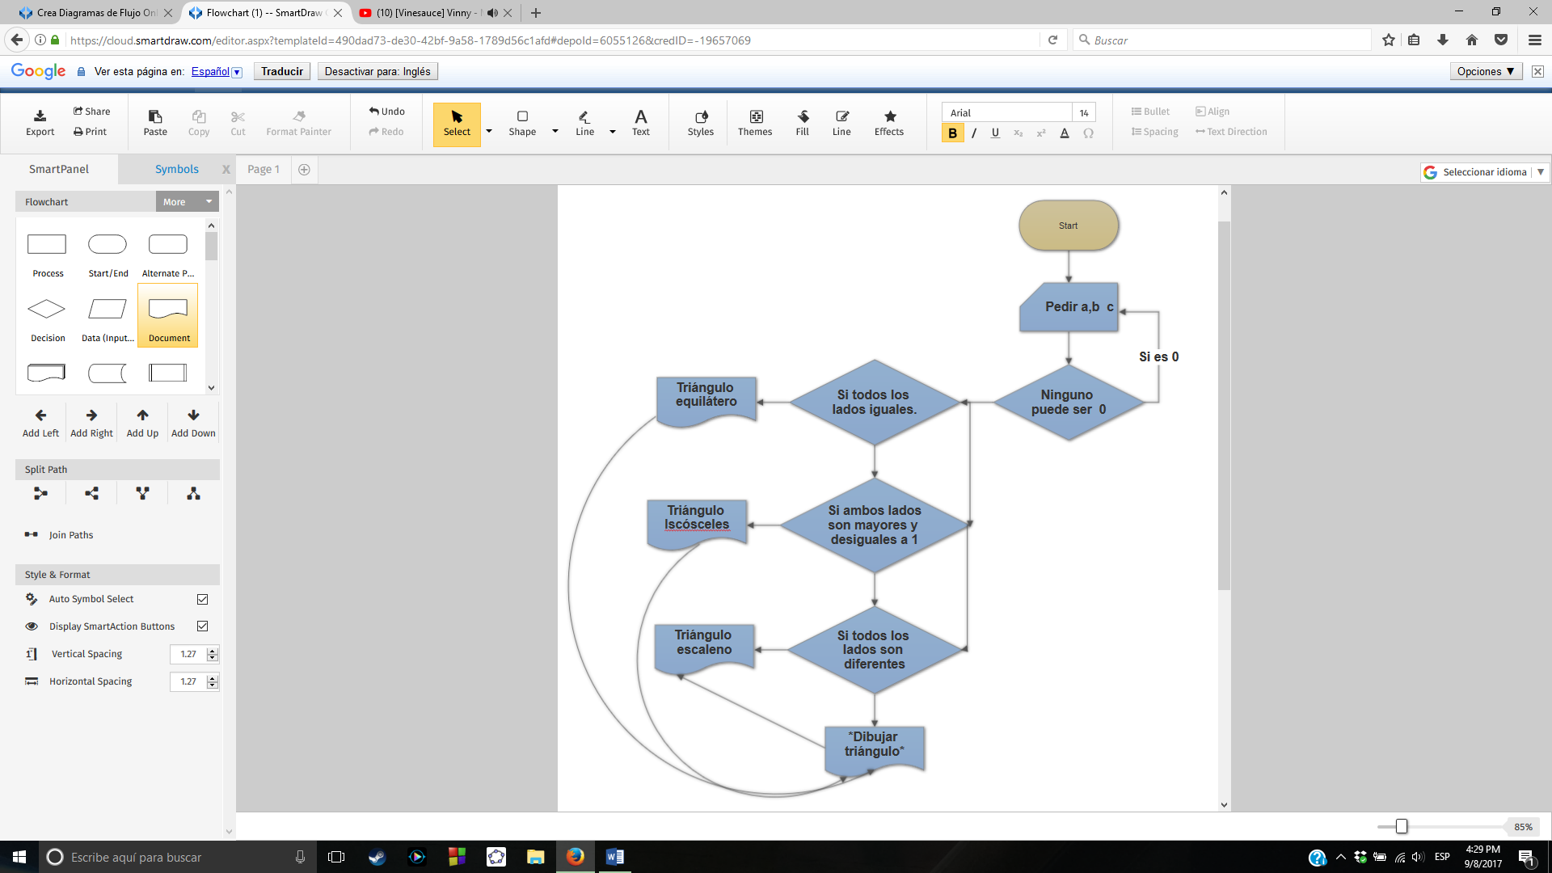

Finalizar

Algoritmo para pedir 3 valores y la suma de 2 valores sean del 3er valor.

1.- Inicio

2.- Pedir 3 valores a b y c. La suma de dos números debe ser el último.

3.- Realizar suma de a y de b

4.- El valor c = a +b Si no, regresar al 3

5.- Mostrar la suma y el valor de c

6.- Fin

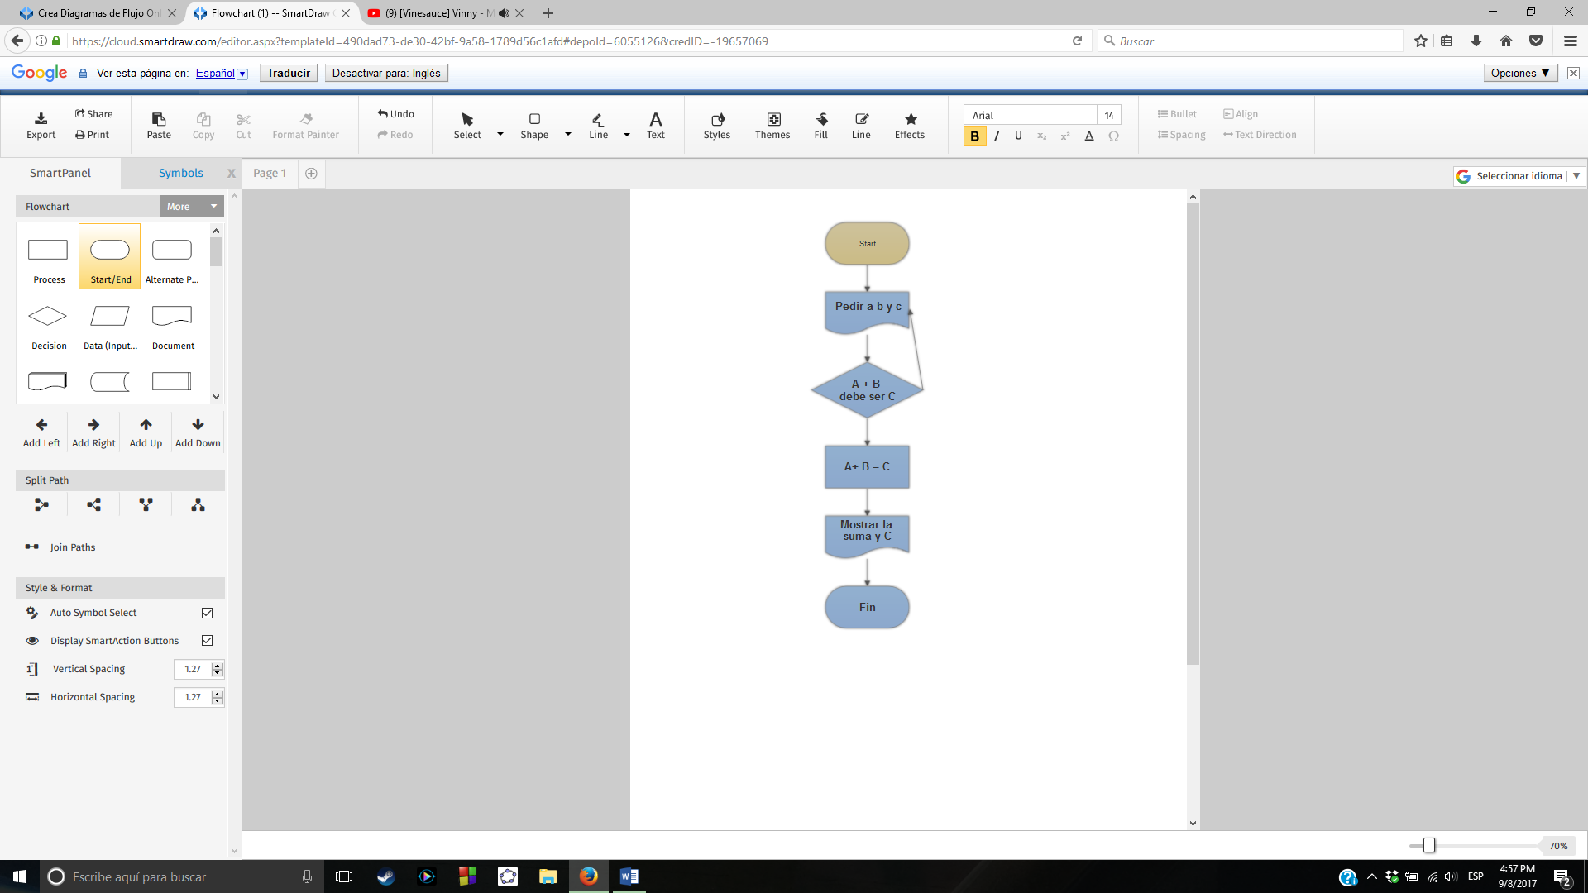

Conclusiones

En esta práctica realizamos algo que vimos en clase y además realizamos como una tarea.

Primeramente, investigamos sobre las figuras que contiene un diagrama de flujo además en la clase proseguimos para explicar su uso y realizamos unos ejercicios en clase.

En donde usamos los algoritmos que realizamos clases pasadas y los transformamos a diagramas de flujo.

Ahora en esta práctica no solo nos dejaron hacer un diagrama de un algoritmo que ya realizamos, si no, que también hicimos dos algoritmos más dos diagramas de flujo.

Uno de unos triángulos y otro de una suma.

Esta práctica me volvió a refrescar sobre este tema, dando un mejor entendimiento sobre este tema.